**Trabajo Practico N° 5**

**Ejercicio 1:**

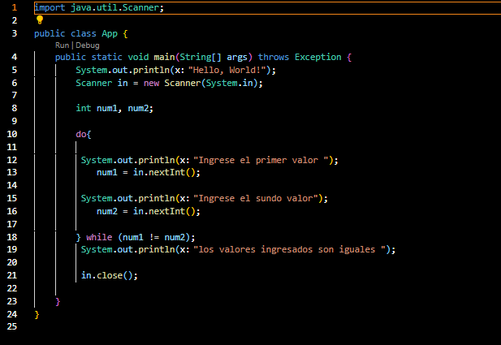

**Ejercicio 2:**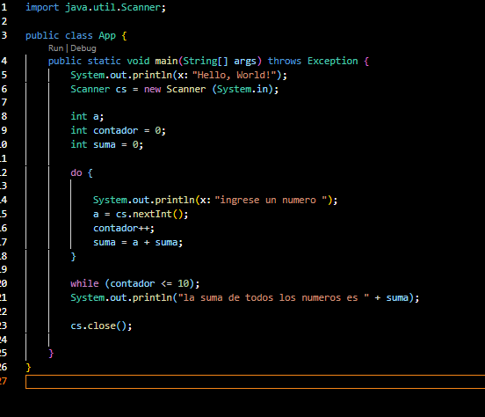

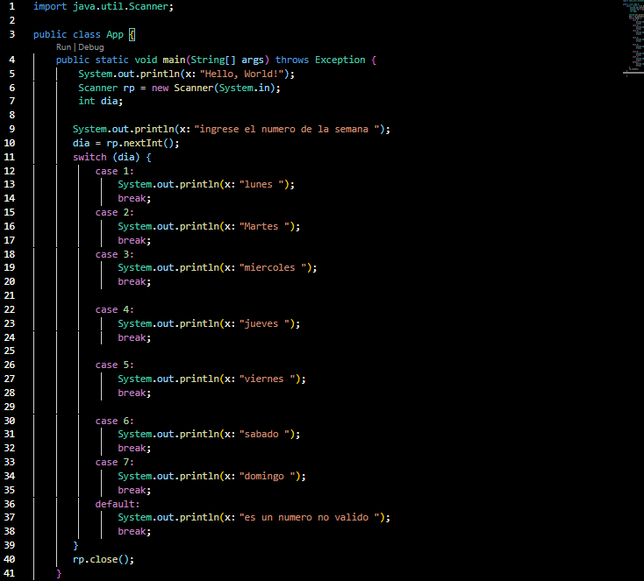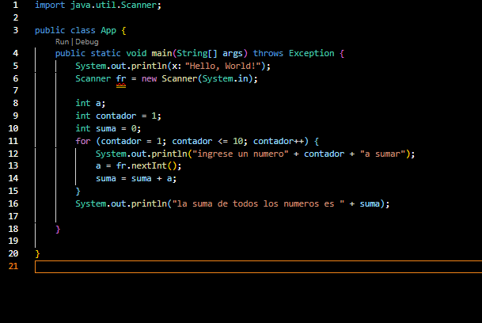**Ejercicio 3:**

**Ejercicio 4:**

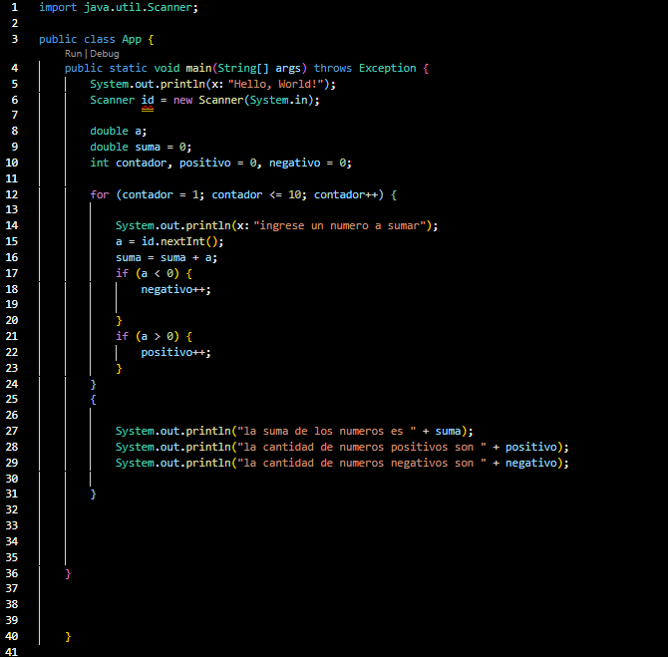 **Ejercicio 5:**

**Ejercicio 6:**



**Ejercicio 7:**

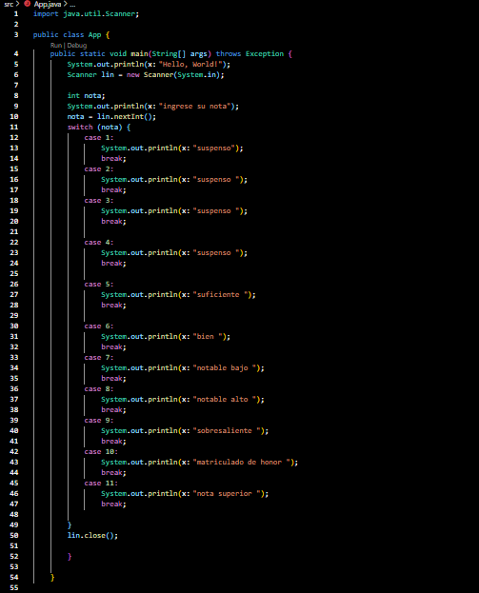

**Emiliano Carbonio.**